南昌二中2017～2018学年度上学期第七次考试
高三理科综合试卷
命题人：吴莹 周艳华 徐小平 审题人：黄灵芝 段建媛 彭 森
相对原子质量：H-1 C-12 N-14 O-16 Na-23 Cu-64
一、选择题：本题共13小题，每小题6分。在每小题给出的四个选项中，只有一项是符合题目要求的。
1．下列有关细胞结构和功能的叙述，正确的是（ ）
A. 硝化细菌的细胞中不存在既含有蛋白质又含有核酸的结构
B. 硅肺的形成原因是肺泡细胞的溶酶体中缺少分解硅尘的酶
C. 蛋白质和DNA等大分子物质通过核孔进出细胞核需要消耗能量
D. 真核细胞的细胞骨架与细胞运动以及物质运输等生命活动有关
2．ATP合酶是合成ATP所需的催化酶，分子结构由凸出于膜外的亲水性头部和嵌入膜内的疏水性尾部组成。当H⁺顺浓度梯度穿过ATP合酶，使ADP与Pi形成ATP。下列关于 ATP合酶的分析，错误的是（ ）
A. 可推测原核生物的细胞内没有ATP合酶
B. 线粒体内膜、叶绿体类囊体膜上有ATP合酶
C. ATP合酶既具有催化作用，也具有运输作用
D. ATP合酶催化ADP和Pi形成ATP需要温和的条件
3．为获得四倍体葡萄（4N=76），将二倍体葡萄茎段经秋水仙素溶液处理后栽培。结果显示，植株中约40%的细胞的染色体被诱导加倍，植株含有2N细胞和4N细胞，称为“嵌合体”，其自交后代有四倍体植株。下列叙述不正确的是（ ）
A. “嵌合体”根尖分生区的部分细胞含19条染色体
B. “嵌合体”产生的原因之一是细胞分裂不同步，使秋水仙素对有些细胞不起作用
C. “嵌合体”可以产生含有38条染色体的配子
D. “嵌合体”不同的花之间传粉后可以产生三倍体子代
4．植物叶片中的激素主要由叶尖部位合成，植物叶片的脱落受激素的调节。图甲是叶柄离层部位的示意图，图乙是叶柄离层两侧远基端（远离茎的一侧）和近基端（靠近茎的一侧）的生长素浓度与叶片脱落关系的示意图。下列有关分析错误的是（ ）
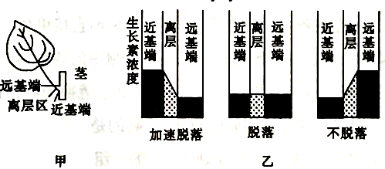
A. 加速脱落叶片的叶柄内，生长素从远基端向近基端的运输需要消耗能量
B. 离层区、近基端和远基端的生长素浓度决定了叶片是否脱落
C. 正常生长的幼叶其叶柄远基端的生长素浓度高于近基端
D. 可用较高浓度的生长素类似物溶液处理叶柄近基端来抑制叶片脱落
5．某水库已经是一个相对稳定的生态系统,下列关于其中的种群和群落的叙述,正确的是（ ）
A. 水库中所有的鱼是一个种群，表现为随机分布的空间特征
B. 水库中群落演替到相对稳定阶段后，群落内的物种组成不再发生变化
C. 利用大网眼的渔网进行标志重捕法调查种群密度时，结果比实际种群密度偏大
D. 不同水层分布的动物不同，与多样的栖息空间和食物条件有关
6．下列实验使用和同位素标记法的有几项（ ）
①卡尔文发现卡尔文循环
②沃森和克里克发现了DNA双螺旋结构
③沃森和克里克提出DNA半保留复制假说,大肠杆菌繁殖实验证实了该假说
④鲁宾和卡门证实光合作用中的氧气自于水
⑤赫尔希和蔡斯发现DNA是遗传物质
- 两项 B．三项 C．四项 D．五项
7．化学与生产、生活密切相关，下列与化学有关的说法错误的是
A.水玻璃可作木材防腐剂和阻燃剂
B.“大漠孤烟直”描述的是物质升华的过程
C.蒸馏法是常用的海水淡化的方法之一
D.黏土既是制水泥的原料又是制陶瓷的原料
8．用下列实验装置进行相应实验，能达到实验目的的是
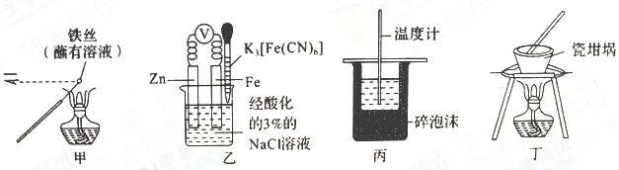

A．用装罝甲检验溶液中是否有K⁺ B．用装置乙验证牺牲阳极的阴极保护法
C．用装置丙进行中和热的测定 D．用装罝丁加热熔融NaOH固体
9.设N_{A}为阿伏加德罗常数的值，下列说法正确的是
A. 1 mol淀粉(C₆H₁₀O₅)n水解后产生的葡萄糖分子数目为N_{A}
B. 53g纯碱晶体中含有的CO₃²⁻离子个数等于0.5N_{A}
C. 用惰性电极电解CuSO₄溶液后，如果加入0.1molCu(OH)₂能使溶液复原，则电路中转移电子的数目为0.2N_{A}
D. 24gNaH中阴离子所含电子总数为2N_{A}
10．下列说法正确的是
A. 反应N₂(g)+3H₂(g) 2NH₃(g)的ΔS>0
B. 地下钢铁管道用导线连接铜块可以减缓管道的腐蚀
C. 常温下K_{sp}[Mg(OH)₂]=5.6×10⁻¹²，含Mg²⁺溶液中pH=10 时c(Mg²⁺)≤5.6×10⁻⁴ mol·L⁻¹
D. 锌与稀H₂SO₄反应生成11.2 LH₂，反应中转移的电子数为6.02×10²³
11．短周期主族元素X、Y、Z、W 的原子序数依次增大。X原子的最外层电子数是K 层电子数的3 倍，Z的焰色反应显黄色。常温下，Z和W形成化合物的水溶液的pH=7。下列说法正确的是
A.简单离子半径：X<Z
B.X 与W属于不同周期、不同主族元素
C.简单氢化物的沸点：Y>W>X
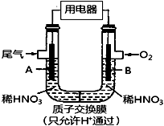
D.Z 和W形成化合物的水溶液与Y 单质反应，能置换出W

12 .某化学小组构想将汽车尾气(NO、NO₂)转化为重要的化工原
料HNO₃，其原理如图所示，其中A、B为多孔导电材料。
下列说法一定正确的是（ ）
A．该电池工作时，电子的流向外电路由A到B，内电路由B
到A形成闭合回路
B．电极B附近的HNO₃浓度增大
C．A电极的反应为：NO₂－e－＋H₂O=NO₃⁻＋2H＋ ，
NO－3e－＋2H₂O=NO₃⁻＋4H＋
D．该电池工作时，每消耗11.2LO₂(标准状况下)，可以除去含
1molNO和NO₂的混合尾气
13. 已知：25℃时，0.1mol·L^{-l} CH₃COOH的电离度约为1%。该温度下，用0.1000mol·L^{-l} 氨水
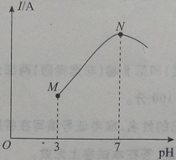
滴定10.00 mL0.1000mol·L^{-l} CH₃COOH溶液，溶液的pH与
溶液的导电能力（I）的关系如图所示。下列说法正确的是
A.M点→N点，水的电离程度逐渐增大
B.25℃时，CH₃COOH 的电离常数约为1.0×10⁻²
C.N点溶液中，c(CH₃COO⁻) =c(NH₄⁺)=0.05 mol·L^{-l}
D.当滴入20 mL氨水时，溶液中c(CH₃COO⁻)>c(NH₄⁺)

二、选择题:本题共8小题,每小题6分.在每小题给出的四个选项中,第14~17题只有一项符合题目要求,第18-21题有多项符合题目要求.全部选对的得6分,选对但不全的得3分,有选错的得0分.
14.美国宇航局宣布,他们发现了太阳系外第一颗类似地球的、可适合居住的行星“开普勒－22b”,其直径约为地球的2.4倍.至今其确切质量和表面成分仍不清楚,假设该行星的密度和地球相当,根据以上信息,估算该行星的第一宇宙速度等于( )
A.3.3×10³m/s B.7.9×10³m/s C.1.2×10⁴m/s D.1.9×10⁴m/s
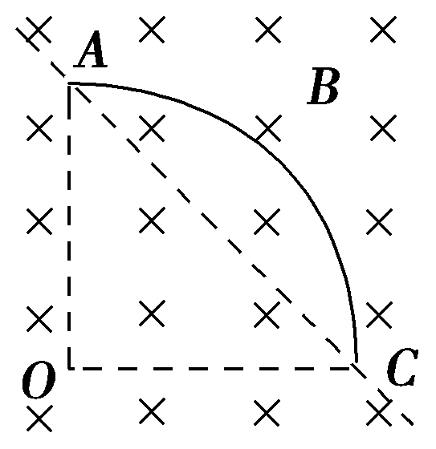
15.如图所示,AC是一个用长为L的导线弯成的、以O为圆心的四分之一圆弧,将其放置在与平面AOC垂直的磁感应强度为B的匀强磁场中.当在该导线中通以由C到A,大小为I的恒定电流时,该导线受到的安培力的大小和方向是( )
A.BIL,平行于OC向左
B.,平行于OC向右
C.,垂直AC的连线指向左下方
D.2BIL,垂直AC的连线指向左下方
16.如图所示,在匀强磁场中匀速转动的矩形线圈的周期为T,转轴O₁O₂垂直于磁场方向,线圈电阻为2Ω.从线圈平面与磁场方向平行时开始计时,线圈转过60°角时的感应电流为1A.那么( )
A.线圈的电功率为2W
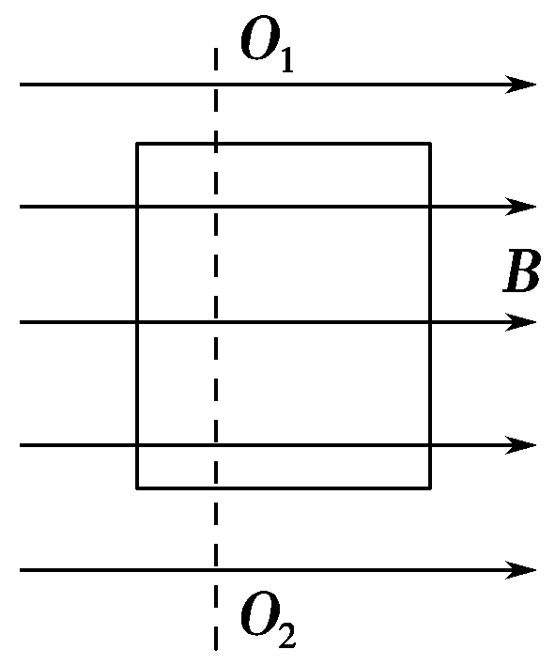
B.线圈中感应电流的有效值为2A
C.任意时刻线圈中的感应电动势为e＝4cost
D.任意时刻穿过线圈的磁通量为Φ＝sint

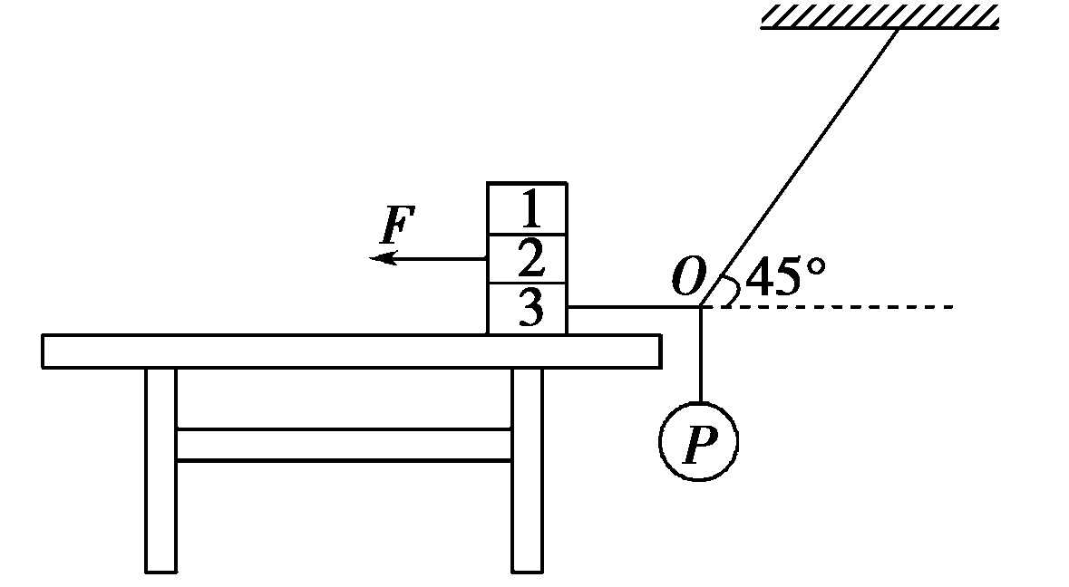
17.如图所示,三个重均为100N的物块,叠放在水平桌面上,各接触面水平,水平拉力F＝20N作用在物块2上,三条轻质绳结于O点,与物块3连接的绳水平,与天花板连接的绳与水平方向成45°角,竖直绳悬挂重为20N的小球P.整个装置处于静止状态.则( )
A.物块1和2之间的摩擦力大小为20N
B.与物块3相连的轻质绳的拉力大小为20N
C.桌面对物块3的支持力大小为320N
D.物块3受4个力的作用
18.如图所示,小车AB放在光滑水平面上,A端固定一个轻弹簧,B端粘有油泥,AB总质量为M,质量为m的木块C放在小车上,用细绳连接于小车的A端并使弹簧压缩,开始时AB和C都静止,当突然烧断细绳时,C被释放,使C离开弹簧向B端冲去,并跟B端油泥粘在一起,忽略一切摩擦,以下说法正确的是( )
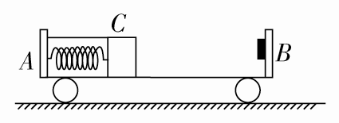
A.弹簧伸长过程中C向右运动,同时AB也向右运动
B.C与B碰前,C与AB的速率之比为M:m
C.C与油泥粘在一起后,AB立即停止运动
D.C与油泥粘在一起后,AB继续向右运动
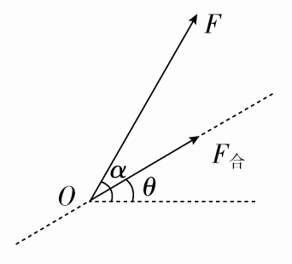
19.某科研单位设计了一空间飞行器,如图所示,飞行器从地面起飞时,发动机提供的动力方向与水平方向夹角α＝60°,使飞行器恰好沿与水平方向成θ＝30°角的直线斜向右上方由静止开始匀加速飞行,经时间t后,将动力的方向沿逆时针旋转60°同时适当调节其大小,使飞行器依然可以沿原方向匀减速飞行,飞行器所受空气阻力不计,下列说法中正确的是( )
A.加速时动力的大小等于mg
B.加速与减速时的加速度大小之比为2:
C.减速飞行时间t后速度为零
D.加速与减速过程发生的位移大小之比为1:2
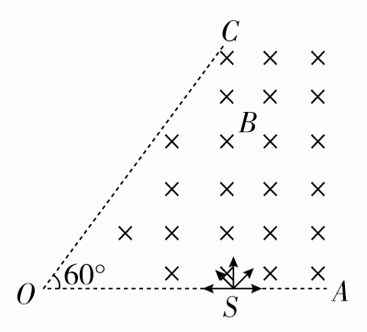
20.如图所示,扇形区域AOC内有垂直纸面向里的匀强磁场,边界OA上有一粒子源S.某一时刻,从S平行于纸面向各个方向发射出大量带正电的同种粒子(不计粒子的重力及粒子间的相互作用),所有粒子的初速度大小相同,经过一段时间有部分粒子从边界OC射出磁场.已知∠AOC＝60°,从边界OC射出的粒子在磁场中运动的最长时间等于(T为粒子在磁场中运动的周期),则从边界OC射出的粒子在磁场中运动的时间不可能为( )
A. B. C. D.
21.如图所示,虚线框内有匀强电场,AA′、BB′、CC′是该电场的三个等势面,相邻等势面间的距离为0.5cm,其中BB′为零势面.一个质量为m、电荷量为q的粒子沿AA′方向以初动能E_{k}自图中的P点进入电场,刚好从C′点离开电场.已知PA′＝2cm,粒子的重力忽略不计,下列说法正确的是( )
A.该粒子通过零势面时的动能是1.5E_{k}
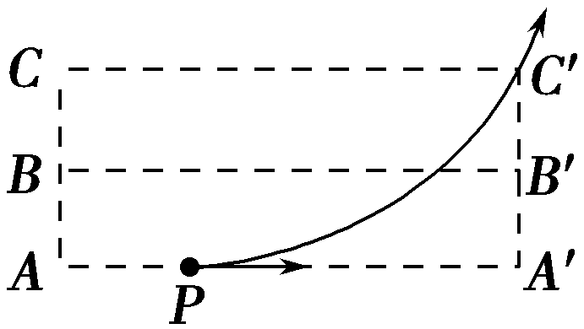
B.该粒子在P点的电势能是0.5E_{k}
C.该粒子达到C′点时的动能是E_{k}
D.该粒子达到C′点时的电势能是－0.5E_{k}

第Ⅱ卷(非选择题共174分)
三、非选择题(包括必考题和选考题两部分。第22题～第32题为必考题，每个小
题考生都必须做答。第33题～第38题为选考题，考生根据要求做答。)
(一)必考题(共129分)
22.某同学用图所示的装置来验证加速度和质量成反比.在自制的双层架子上固定平板玻璃,架子放在水平桌面上.连接小车的细绳跨过定滑轮与小桶相连.实验步骤如下:
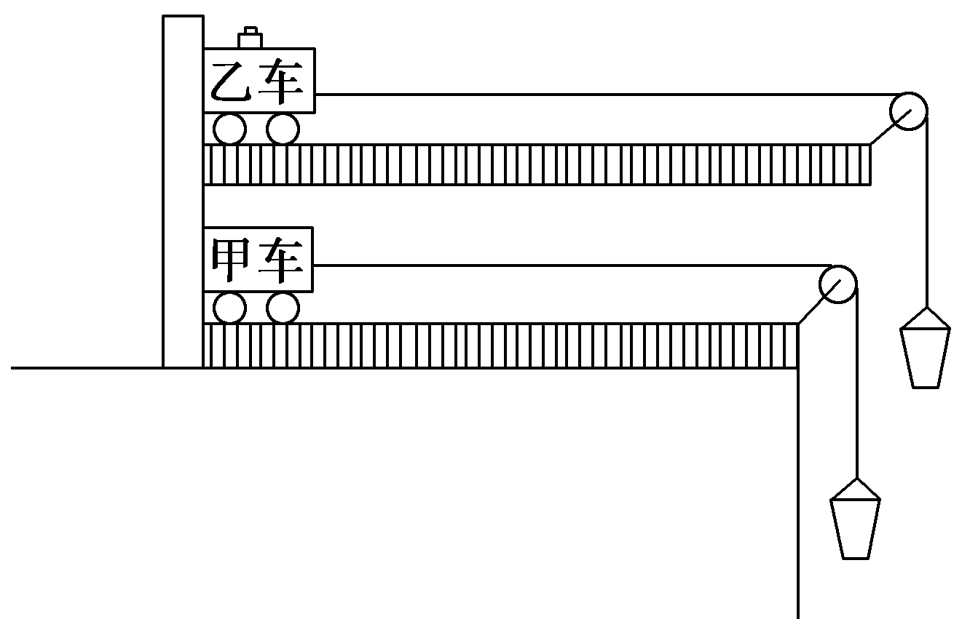
①在两个小桶中装入适量细沙,并使两桶质量(含沙子)相同;
②两车紧靠架子左边的挡板,在乙车上放一个砝码,同时释放两车,当车运动一段时间后,用手机对整个装置进行拍照.在照片上,通过装置上的刻度尺,测出甲、乙两车运动的距离x₁、x₂;
③在乙车上逐渐增加砝码个数,重复步骤②.
(1)本实验的原理是通过验证小车发生的位移与小车的质量成________,来验证合外力一定时加速度与质量成反比.
(2)实验前,该同学将装置的左端适当垫高了一些,目的是________.实验过程中________(填“甲”或“乙”)车受到的拉力更接近沙桶(含沙子)的重力.
(3)若该同学以为横坐标,以乙车(含砝码)的质量m为纵坐标,作出的图线是直线,该直线的斜率是________[填“甲车”“乙车(含砝码)”或“沙桶(含沙子)”]的质量.
23.从下表中选出适当的实验器材,测量小电珠的伏安特性曲线,得到如图所示I－U图线.
器材(代号) | 规格
电流表(A₁) | 量程0～0.3A,内阻约1Ω
电流表(A₂) | 量程0～3A,内阻约1Ω
电压表(V₁) | 量程0～3V,内阻约2kΩ
电压表(V₂) | 量程0～9V,内阻约9kΩ
滑动变阻器(R₀) | 阻值0～25Ω
电池(E) | 电动势6V,内阻不计
开关(S),导线若干
(1)在如图所示的I－U图线中,A到B过程中小电珠电阻改变了________Ω.
(2)测量电路中电流表应选用____(填代号),电压表应选用____(填代号),电流表应采用____(选填“内”或“外”)接法.
(3)在图所示虚线框中用笔补画完整实验电路图,要求变阻器滑片右移时,小电珠两端电压变大.

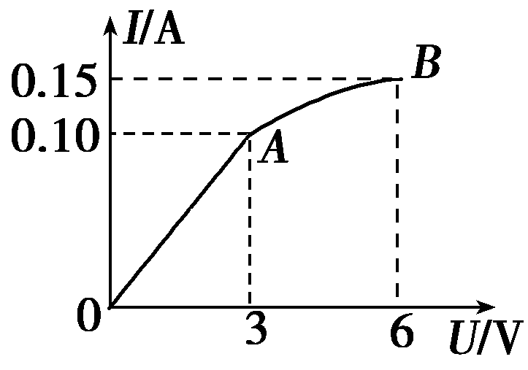
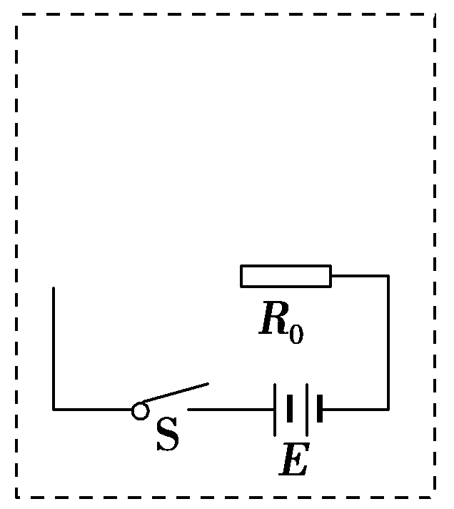

24.(14分)如图所示,AB为粗糙水平面,长度AB＝5R,其右端与光滑、半径为R的圆弧BC平滑相接,C点的切线沿竖直方向,在C点的正上方有一离C点高度也为R的旋转平台,沿平台直径方向开有两个离轴心距离相等的小孔P、Q,旋转时两孔均能达到C点的正上方.质量为m可视为质点的滑块,与水平地面间的动摩擦因数μ＝0.1,某时刻,它以v₀＝3的速度由A点开始向B点滑行时:
(1)求滑块通过C点的速度;
(2)若滑块滑过C点后能通过P孔,又恰能从Q孔落下,则平台转动的角速度ω应满足什么条件？
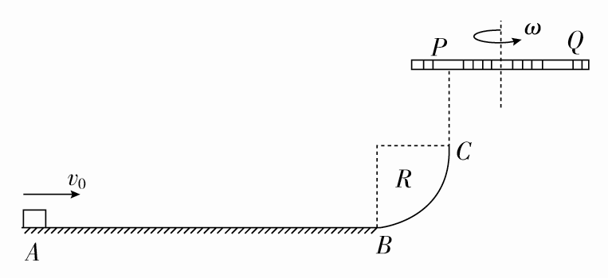

25.(18分)如图所示,有一个上、下两层连通且均与水平面平行的“U”型的光滑金属平行导轨,在导轨面上各放一根完全相同的质量为m的匀质金属杆A₁和A₂,开始时两根金属杆与轨道垂直,在“U”型导轨的右侧空间存在磁感应强度大小为B、方向竖直向上的匀强磁场,杆A₁在磁场中,杆A₂在磁场之外.设两导轨面相距为H,平行导轨宽为L,导轨足够长且电阻不计,金属杆单位长度的电阻为r.现在有同样的金属杆A₃从左侧半圆形轨道的中点从静止开始下滑,在下面与金属杆A₂发生碰撞,设碰撞后两杆立刻粘在一起并向右运动.求:
(1)回路内感应电流的最大值;
(2)在整个运动过程中,感应电流最多产生的热量;
(3)当杆A₂、A₃与杆A₁的速度之比为3:1时,A₁受到的安培力大小.
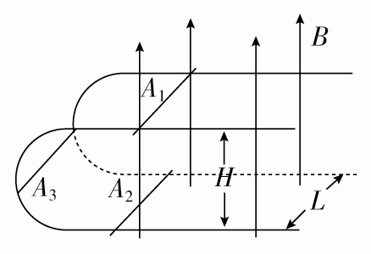

26. (15分)SO₂为大气污染物，研究它的性质对环境治理具有重要意义。在铝基氧化铜作催化剂时，可利用天然气脱除二氧化硫，并回收单质硫（熔点为112.8℃，沸点为444.6℃）。
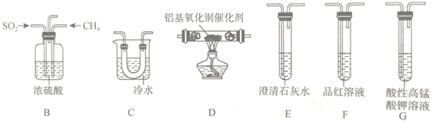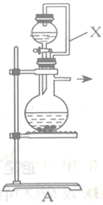
X
SO2
CH4
浓硫酸
冷水
铝基氧化铜催化剂
澄清石灰水
品红溶液
酸性高锰
酸钾溶液
A
B
C
D
E
F
G

（1）①装置中导管X的作用是：______________________________。
②用装置A制取SO₂，则试剂的组合最好是_________（填字母）。
a. 18.4 mol/L H₂SO₄＋Cu b. 4 mol/L HNO₃＋Na₂SO₃ c. 60% H₂SO₄＋K₂SO₃
③水与Al₄C₃在装置A中制取甲烷，其化学方程式为：
____________________________________________________________。
（2）利用制得的CH₄和SO₂并结合B～G装置验证反应产物：
CH₄＋2SO₂ 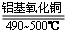 2S＋CO₂＋2H₂O生成的单质S和CO₂。
①B装置有三个作用，分别是________________________、
②实验装置依次连接的合理顺序为B、_____________________（每个装置只用一次）。
③证明有CO₂产生的现象为_____________________________。
④G装置中发生反应的离子方程式为_____________________________。

27．（14分）甲醇可作为燃料电池的原料。工业上利用CO₂和H₂在一定条件下反应合成甲醇。
（1）已知在常温常压下：
① 2CH₃OH(l)＋3O₂(g) ===2CO₂(g)＋4H₂O(g) ΔH＝－1275.6 kJ／mol
② 2CO (g)+ O₂(g) === 2CO₂(g) ΔH＝－566.0 kJ／mol
③ H₂O(g) ===H₂O(l) ΔH＝－44.0 kJ／mol
写出甲醇不完全燃烧生成一氧化碳和液态水的热化学方程式： 。
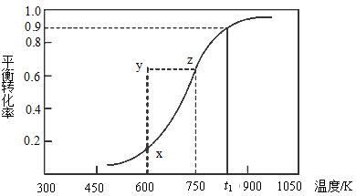
（2）甲醇脱氢可制取甲醛CH₃OH(g) HCHO(g)+H₂(g)，甲醇的平衡转化率随温度变化曲线如下图所示。回答下列问题：
①600K时，Y点甲醇的
υ(逆) υ(正)（填“＞”或“＜”）
②若改变条件使之从Y点到X点，则改变条件可以是_ 。
③有同学计算得到在t₁K时，该反应的
平衡常数为8.1 mol·L^{－1}你认为是否一定正确？ ，
请说明理由 。

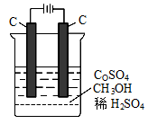
（3）纳米级Cu₂O由于具有优良的催化性能而受到关注。在相同的密闭容器中，使用不同方法制得的Cu₂O（I）和（II）分别进行催化CH₃OH的脱氢实验：CH₃OH(g) HCHO(g)+H₂(g)，CH₃OH的浓度（mol·L^{－1}）随时间t (min)变化如下表：
序号 | 温度 | 0 | 10 | 20 | 30 | 40 | 50
① | T₁ | 0.050 | 0.0492 | 0.0486 | 0.0482 | 0.0480 | 0.0480
② | T₁ | 0.050 | 0.0488 | 0.0484 | 0.0480 | 0.0480 | 0.0480
③ | T₂ | 0.10 | 0.094 | 0.090 | 0.090 | 0.090 | 0.090

可以判断：实验①的前20 min的平均反应速率 ν(H₂)＝ ；
实验温度T₁ T₂（填“＞”、“＜”）；
催化剂的催化效率：实验① 实验②（填“＞”、“＜”）。
（4）电解法可消除甲醇对水质造成的污染，原理是：通电将Co²⁺氧化成Co³⁺，然后Co³⁺将甲醇氧化成CO₂和H⁺（用石墨烯吸附除去Co²⁺）。现用如右图所示装置模拟上述过程，
除去甲醇的离子方程式为 。

28．（14分）利用湿法炼锌产生的铜镉渣生产金属镉的流程如下：
已知：铜镉渣主要含锌、铜、铁、镉（Cd）、钴（Co）等单质。

单质镉
铜镉渣
浸出
除钴
除铁
电解
稀硫酸
铜渣
含钴废渣
Zn、Sb2O3
先加KMnO4、再加ZnO
MnO2、Fe(OH)3
电解废液

下表列出了相关金属离子生成氢氧化物沉淀的pH（开始沉淀的pH按金属离子浓度为0.1 mol·L⁻¹计算）：
氢氧化物 | Fe(OH)₂ | Fe(OH)₃ | Cd(OH)₂ | Mn(OH)₂
开始沉淀的pH | 6.5 | 1.5 | 7.2 | 8.2
沉淀完全的pH | 9.9 | 3.3 | 9.5 | 10.6
(1)为了提高铜镉渣浸出的速率，可采取的措施有：①适当升高温度；②搅拌；③ 等。已知浸出的金属离子均为二价，写出浸出钴的化学方程式 。
（2）除钴的过程中，需要加入活化剂Sb₂O₃，锌粉会与Sb₂O₃、Co²⁺的溶液形成微电池并产生合金CoSb。该微电池的正极反应式为 。
（3）除铁的过程分两步进行：
①先加入适量KMnO₄，发生反应的离子方程式为 ，
②再加入ZnO控制反应液的pH范围为 。
（4）除铁过程第①步，若加入KMnO₄时条件控制不当，MnO₂会继续反应，造成的结果是 ，
若加入的KMnO₄不足量，则待电解溶液中有Fe元素残余。请设计实验方案加以验证 。
（5）净化后的溶液用惰性电极电解可获得镉单质。电解废液中可循环利用的溶质是 。
（6）处理含镉废水常用化学沉淀法，以下是几种镉的难溶化合物的溶度积常数（25℃）：
Ksp(CdCO₃)＝5.2×10^{－12}， Ksp(CdS)＝3.6×10^{－29}，Ksp(Cd(OH)₂)＝2.0×10^{－16}，根据上述信息：
沉淀Cd²⁺效果最佳的试剂是 。
a．Na₂CO₃ b．Na₂S c．CaO
若采用生石灰处理含镉废水最佳pH为11，此时溶液中c(Cd²⁺)＝ 。

29．（7分）某研究小组以番茄植株为材料进行相关研究，结果如图所示。请回答问题。
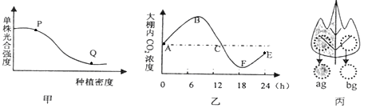
（1）甲图中，与P点相比，导致Q点单株番茄光合强度较低的外因主要是____（写出二种）。
（2）图乙中，C点时叶绿体内ATP的移动方向是_______，F点时叶肉细胞中能产生ATP的细胞器是_______。
（3）将对称番茄叶片的左侧遮光、右侧曝光（如图丙），并采用适当的方法阻止两侧之间的物质转移。经黑暗处理后，在适宜光强下照射12小时，从两侧截取等面积的叶圆片，烘干后称重并计量为a和b（单位：g），则截取的右侧叶圆片12小时光合作用制造的有机物量为_______g。
（4）给番茄植株浇灌H₂¹⁸O，一段时间后发现叶肉细胞中出现了（CH₂¹⁸O）。请写出它们在细胞内转化的基本途径：_______（用箭头加文字的形式）。

30．（12分）荞麦是集营养、保健、医药、饲料、资源等为一体的多用型作物。下表为科研工作者对普通荞麦的多对相对性状的遗传规律进行实验研究的结果。
性状 | 母本 | 父本 | F1 | F2实际比 | F2理论比
主茎基部木质化（有/无） | 无 | 有 | 有 | 49:31
花柱（长/同长） | 长 | 同长 | 同长 | 63:17 | 13:3
廋果棱形状（尖/圆） | 圆 | 尖 | 尖 | 57:23 | 3:1
（1）三对相对性状中，最可能由一对等位基因控制的性状是______________，理由是________。
（2）研究发现主茎基部木质化是由两对等位基因控制，且两对基因均含显性基因时，表现为主茎基部木质化，那么F2的理论比_____________________。
（3）进一步对主茎是否木质化与花柱长短进行研究，结果如下
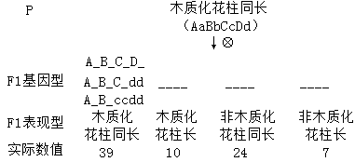
根据实验结果分析，F1中木质化花柱长的基因型是___________________(用图中表示基因型的方法表示)，其中纯合子所占的比例是______________。理论上该实验的F1的表现型及比例是__________________。
31．（10分）回答下列有关人体生命活动调节的相关问题:
（1）下面是某同学建立的一个“模型”（图中甲、乙、丙表示相关的物质或结构）。
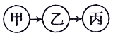
若该“模型”表示人体内水平衡的调节，乙为垂体，则甲表示的器官是_________。若表示反射弧结构模式图，则兴奋在其中传递形式是__________________。
（2）发热是感冒常见症状之一，其原因是，当流感病毒侵入人体后，其促使机体产生的物质作用于下丘脑的_________，该结构通过传出神经纤维末梢分泌的_________作用于骨骼肌等，同时_________分泌相应激素，该激素促进机体增加产热。该激素发挥作用时首先要与细胞膜上的特异性受体结合，这体现了细胞膜具有_______________的功能。
（3）目前，人生病时常进行输液治疗，但是不必要的输液对人体有危害。输液会使微颗粒直接进入人体的内环境造成危害，内环境由_________组成；同时输液还容易引起过敏反应，过敏反应是指已产生免疫的机体接受相同抗原刺激时所发生的反应，过敏反应的特点是_________（答出两点即可）。

32．（10分）草原是畜牧业的重要生产基地。在我国广阔的草原上，饲养着大量的家畜，由于过度放牧以及鼠害、虫害等原因，我国的草原面积正在不断减少，有些牧场正面临着沙漠化的威胁。回答以下有关草原生态系统的问题。
（1）在适宜的温度和光周期的刺激下，草原上百花争艳，光照对植物来说是一种_________信息，该实例说明信息传递的作用是_______________________________________。
（2）由于过度放牧，草原的生物多样性锐减，草原严重沙漠化，需要根据草场的能量流动特点，合理确立草场的载畜量。从能量流动角度分析合理确定草场载畜量的意义是________。
（3）生态系统稳定性是指_________________，草原生态系统的___________稳定性较弱，当外界干扰因素强度超过一定限度，生态系统的________________会迅速丧失，这样生态系统就到了难以恢复的程度。

（二）选考题：共45分。请考生从给出的物理题、化学题、生物题中每科任选一题做答。在答题卡选答区域指定位置答题。如果多做，则按每学科所做的第一题计分。
33．【物理——选修3-3】（15分）
(1)(5分)下列说法正确的是___________.（填正确答案标号,选对1个给2分,选对2个得4分,选对3个得5分,每选错1个扣3分,最低得分0分）
A.估测油酸分子直径大小d时,可把油酸分子简化为球形处理
B.单晶体的某些物理性质是各向异性的,多晶体的物理性质是各向同性的
C.对于一定质量的理想气体,若气体的温度升高,则单位时间内气体分子对容器器壁撞击的次数也一定增多
D.第二类永动机不违反能量守恒定律,但违反了热力学第一定律
E.扩散现象说明了分子的迁移规律,布朗运动说明了分子运动的无规则性规律
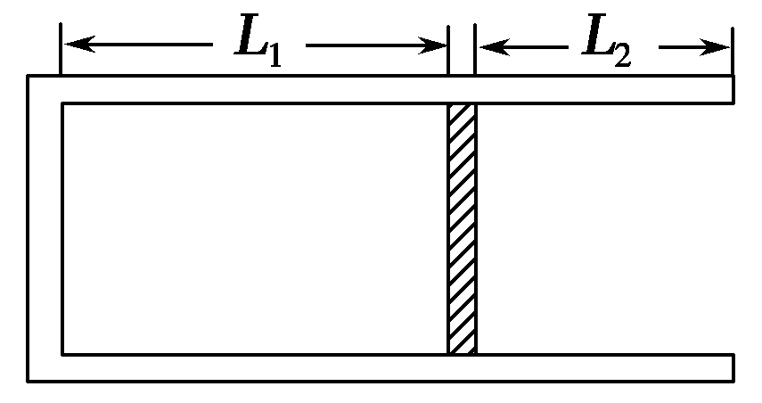
(2)(10分)一定质量的理想气体被活塞封闭在气缸内,如图所示水平放置.活塞的质量m＝20kg,横截面积S＝100cm²,活塞可沿气缸壁无摩擦滑动但不漏气,开始使气缸水平放置,活塞与气缸底的距离L₁＝12cm,离气缸口的距离L₂＝3cm.外界气温为27℃,大气压强为1.0×10⁵Pa,将气缸缓慢地转到开口向上的竖直位置,待稳定后对缸内气体逐渐加热,使活塞上表面刚好与气缸口相平,已知g＝10m/s²,求:
①此时气体的温度为多少?
②在对缸内气体加热的过程中,气体膨胀对外做功,同时吸收Q＝370J的热量,则气体增加的内能ΔU多大?

35.【选修5：有机化学基础】（15分）
萘及其取代物是重要的有机合成材料和药物中间体。实验室由芳香化合物A 和烃B制备1-乙基萘(M)的一种合成路线如下：
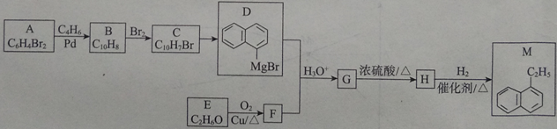

已知：Ⅰ.B的核磁共振氢谱中有2 组吸收峰
Ⅱ. 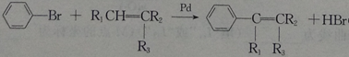 （R₁、R₂、R₃ 表示H 原子或烃基）

Ⅲ. 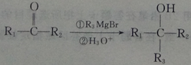（R₁、R₂、R₃ 表示H 原子或烃基）

请回答下列问题：
（1）A 的化学名称为________________，,B 的结构简式为________________________。
（2）B→C的反应类型为_______________________。
（3）D的分子式为_____________________，F中官能团的名称为_______________________。
（4）G→H的化学方程式为_____________________________。
（5）含有萘环的M的同分异构体还有_______种；其中核磁共振氯谱为四组峰的结构简式____________
（任写一种）。
（6）参照上述合成路线和信息，以丙酮和溴苯为原料（其他无机试剂任选），设计制备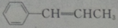的合成路线_______________________________________。

40．（15分）[生物——选修3:现代生物科技专题]
下图为某种转基因抗病棉花培育过程图，请据图回答下列问题：
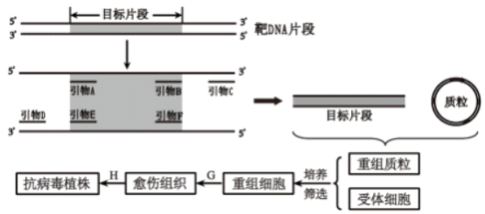

（1）PCR技术利用的基本原理是____________________。利用该技术扩增目标DNA片段（子链的延伸方向从5′→3′），应选择图中的引物___________（填字母）与模板DNA结合。
（2）在构建基因表达载体时，常用两种不同的限制酶切割目的基因和质粒，获得不同的黏性末端，其主要目的是_________________________________。
（3）将重组质粒导人植物细胞中常用的方法是___________。我国科学家将重组质粒导人棉花受体细胞所用的方法是______________________。
（4）重组细胞经过G、H过程成功地培育出了转基因抗病毒马铃薯植株，此过程涉及植物组织培养技术，该技术广泛应用于____________________等育种过程。（答两点即可）
（5）研究表明，转基因植物可以通过花粉将外源基因扩散到其他植物，从而对生态环境造成潜在的危害。因此，科学家设法将目的基因整合到受体细胞的叶绿体基因组中，这样做的目的是_________________。

南昌二中2017～2018学年度上学期第七次考试
高三理科综合试卷生物部分参考答案
1．D2．A3．A4．D5．D6．C
29．（除特别说明外，每空1分，共7分）
- 光照强度、CO₂浓度
- (叶绿体)类囊体薄膜到(叶绿体)基质 叶绿体、线粒体
- b—a（2分）
（4）H₂¹⁸O → C¹⁸O₂→C₃ →（CH₂¹⁸O）或H₂¹⁸O→ C¹⁸O₂→（CH₂¹⁸O）（2分）
30．（除特别说明外，每空2分，共12分）
（1）瘦果棱形状 F1自交后代F2的性状分离比为3：1，符合一对基因控制性状的遗传规律 （2）9：7
（3）A_B_ccD_ 1/27 117:27:91:2
31．（除特别说明外，每空1分，共10分）
（1） 下丘脑 电信号、化学信号
（2）体温调节中枢 神经递质 甲状腺、肾上腺 进行细胞间信息交流（2分）
（3）组织液、血浆、淋巴
再次发作迅速、反应强烈、消退较快；一般不会破坏组织细胞，也不会引起组织严
重损伤；有明显的遗传倾向和个体差异。（任写其中两点即可）（2分）
32．（除特别说明外，每空2分，共10分）
（1） 物理（1分） 种群的繁衍离不开信息传递
（2）调整能量流动，使能量持续高效地流向对人类最有益的部分
（3）生态系统具有保持或恢复自身结构和功能相对稳定的能力 抵抗力（1分）
自我调节能力
- （除特别说明外，每空2分，共15分）
（1） DNA（双链）复制 B、E
- 防止目的基因和质粒自身环化和反向连接（或使目的基因定向连接到载体上）（3分）
- 农杆菌转化法 花粉管通道法
- 基因工程育种、单倍体育种、植物体细胞杂交育种（任答两种）
- 防止目的基因通过花粉向其他植物扩散
南昌二中2017～2018学年度上学期第七次考试
高三理科综合试卷化学部分参考答案
7 | 8 | 9 | 10 | 11 | 12 | 13
B | B | D | C | B | C | A
26．（15分）（1）①平衡气压，使液体顺利滴入烧瓶中 （2分）
②c（2分） ③Al₄C₃+12H₂O = 4Al(OH)₃↓+3CH₄↑（2分）
（2）①干燥、 充分混合、观察气泡以便调节CH₄和SO₂的流速（3分）
②D、C、G、F、E （2分）
③F中品红不褪色，澄清石灰水变浑浊（2分）
④2MnO₄⁻+5SO₂+2H₂O=2Mn²⁺+5SO₄²⁻⁻+4H⁺（2分）
27．（14分）（1）CH₃OH(l)+ O₂(g) ===CO(g) + 2H₂O(l)； ΔH＝﹣442.8 kJ∕mol （2分）
（2）① ＞（2分） ② 缩小体积增压（2分） ③ 不一定正确（1分）。
因为当CH₃OH的起始浓度不同时，其转化率就不等于90%。（1分）
（3）7.0×10⁻⁵ mol·L⁻¹ min⁻¹（2分） ＜（1分）＜（1分）
（4）6Co³⁺+CH₃OH+H₂O===6Co²⁺+CO₂↑+6H⁺（2分）
28．（14分）（1）增大硫酸的浓度（或经铜镉渣研成粉末）（1分）
Co+H₂SO₄=== CoSO₄+H₂↑（1分）
（2）Sb₂O₃+2Co²⁺+6H⁺+10e－===2CoSb+3H₂O（2分）
（3）①3Fe²⁺+MnO+4H⁺===3Fe³⁺+MnO₂+2H₂O（2分） ②3.3~7.2（1分）
（4）还原产物Mn²⁺，进入电解液中，引入杂质（1分）
取样，向其中滴加KSCN溶液后再滴入H₂O₂，若溶液变红，则待电解液中含有Fe元素（或向其中滴加K₃[Fe(CN)₆]溶液，产生蓝色沉淀）（2分）
（5）H₂SO₄（或硫酸）（1分） （6）b（1分） 2.0×10^{－10}mol/L（2分）
35.（15分）（1）1,2-二溴苯或邻二溴苯（2分）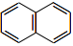（2分）
（2）取代反应（1分）
（3）C₁₀H₇MgBr（1分）醛基（1分）
（4）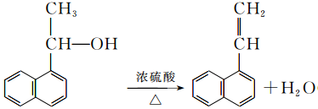（2分）
（5）11（2分）
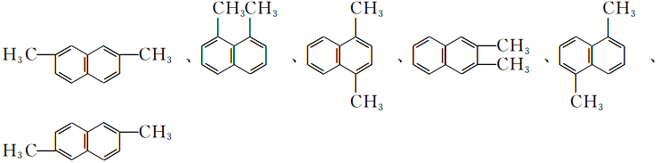
中任意写一种均可（1分）
（6）（3分）

欢迎访问“高中试卷网”——http://sj.fjjy.org

